**KoBoRa-Designrichtlinien**

**Allgemein**

1. Einheitliches Design

* Einhalten der Designrichtlinien!
* Soweit möglich: Nutzen der Bootstrap-Objekte
* Icons: <http://getbootstrap.com/components/>
* Rechtecke mit abgerundeten Ecken
* Dynamische Größen (%)

1. Intuitive Bedienung

* Klare und verständliche Beschriftung der Buttons („Start“, „Stop“, „Speichern“ etc.)
* Arbeiten mit bekannten Symbolen

1. Minimalistisches Design

* Keine auffälligen Farben (mehr unter Punkt „Farbgestaltung“)
* Fenster- und Objektgröße so kompakt wie möglich aber so groß wie nötig

1. Farbgestaltung

* Windows Grautöne



* Weitere Farben angepasst an Bubbles/Explorer Design

Bubbles

* Schriftart: Calibri (Textkörper)
* Schriftgröße: 11
* Bubbles
  + Innerhalb beschriftet mit Dokumentenname
  + Farben entsprechend des dahinterstehenden Dokuments
    - Word: blau
    - Excel: grün
    - Powerpoint: rot
    - Alles andere (z.B. Google Kalender oder Drive Ordner): gelb
    - Schriftfarbe: dunkelgrau
  + Größe entsprechend der Relevanz (1 – 5)
  + Mouse-Over:
    - Form: Sprechblase
    - Farbe: weiß
    - Inhalt: Name, Dateityp, Änderungsdatum, Pfad
* Button zur Fokussierung
  + Im rechten unteren Rand (erscheint nur wenn Scrollleiste nicht am Rand ist)
  + Farbe: hellgrau hinterlegt
  + Schriftfahre: dunkelgrau

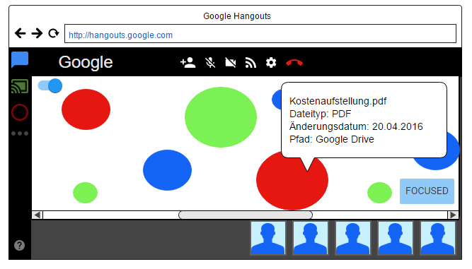

Explorer

* Schriftart: Calibri (Textkörper)
* Schriftgröße: 11
* Ordnericons:
  + Farbe: gelb
* Dateiicons:
  + Farbe: weiß
* Empfohlene API: fancytree oder jstree

